Новости образования №2

- Школу Конфуция РГППУ признали лучшей в мире

В Шанхае 6-7 декабря прошел X Международный форум-конференция, посвященный годовой оценке итогов деятельности Институтов и Школ Конфуция по всему миру. Школа Конфуция Российского государственного профессионально-педагогического университета была награждена как одна из десяти лучших Школ Конфуция в мире.

Школа Конфуция в РГППУ – это качественное преподавание китайского языка всем желающим и знакомство с китайской культурой. Изучать китайский язык можно на разных уровнях: от начального до специализации в требуемой области.

Основные направления деятельности Школы Конфуция в Екатеринбурге в РГППУ:


обучение китайскому языку, проведение квалификационного теста по китайскому языку по выбранной специализации и прочих тестов для получения сертификата преподавателя китайского языка как иностранного;

проведение научных конференций, конкурсов и других мероприятий, связанных с китайским языком и культурой Китая;

знакомство с традициями и культурой КНР;

стажировки слушателей Школы на международном радио Китая;

содействие в учебе и трудоустройстве в КНР.

Глобальная сеть Институтов и Школ Конфуция — сеть международных культурно-образовательных центров, создаваемых Государственной канцелярией по распространению китайского языка за рубежом.

Центр образования по реализации международного проекта «Школа Конфуция» РГППУ г. Екатеринбург, ул. Луначарского 85а, тел. 350-46-95

www.china-ekb.ru, e-mail: cha-i@yandex.ru

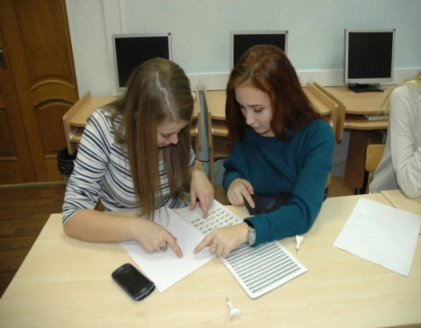
- «Педагогический дайвинг» в СурГПУ

«Педагогический дайвинг» в рамках программы «Вернись в родную школу педагогом» прошел в СурГПУ. Более трех часов школьники города и района были погружены в студенческую жизнь вуза и знакомились со студентами и преподавателями, учебными аудиториями и лабораториями, музеем, материальной базой и традициями вуза.
Мастер классы «Особые дети рядом с нами» и «Возможности практического использования сенсорной комнаты» проведены на факультете психологии и педагогики студентами четвертого курса дефектологического образования.
С большим интересом школьники знакомились с азбукой Луи Брайля, испытали на себе возможности сенсорной комнаты. Много интересного узнали школьники от участников студенческого совета самоуправления о студенческой жизни факультета управления.
Старшеклассники остались под большим впечатлением от «погружения» в педагогическую профессию.

- Гуманитарный университет знакомит с направлениями и вступительными испытаниями

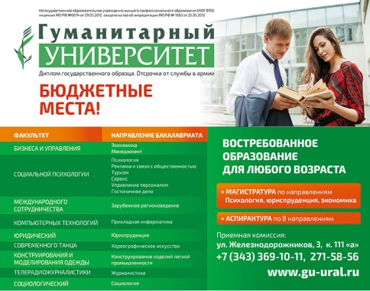
Гуманитарный Университет - негосударственное высшее учебное заведение. Единственный в Урало-Сибирском регионе негосударственный вуз в статусе университета, основан в 1990 г.
Университет был открыт сравнительно недавно - 25 лет назад - но за это время он успел заработать себе репутацию одного из лучших коммерческих вузов на Урале. Эффективность Гуманитарного университета подтверждается мониторингом Министерства образования и науки Российской федерации с декабря 2012 г.
За 25 лет успешного инновационного развития стал крупнейшим негосударственным вузом в регионе с самым широким спектром факультетов и направлений обучения.
С 2011 г. реализует двухуровневую систему подготовки "Бакалавр+Магистр" По большинству направлений вуз предлагает бюджетные места. Подробная информация в листовке.
- Югорский государственный университет предлагает лучшие образовательные программы.

Подведены итоги проекта «Лучшие образовательные программы инновационной России 2015». Экспертным голосованием определены лучшие образовательные программы высшего образования вузов страны, которые пользуются доверием академического, профессионального и студенческого сообществ. Из 25 242 образовательных программ, реализуемых российскими вузами, лучшими признаны 13,62 %.

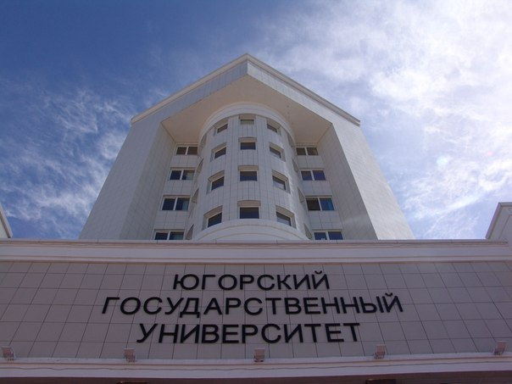
В число лучших образовательных программ вошли 3 программы Югорского государственного университета: 035700.62 Лингвистика, 030900.62 Юриспруденция и 050400.62 Психолого-педагогическое образование
Лидерам не страшны ни образовательные реформы, ни кризис, – комментирует руководитель проекта Елена Исьянова. – Наша цель – выделить из общей массы образовательных программ настоящую элиту отечественного образования, которая получила общественное признание в нашей стране и может быть широко признана за рубежом, поднимая престиж российского образования.
- Университетский "баобаб" отправился на гастроли

Ствол ели с капом, прозванный студентами «баобабом», до весны отправился из корпуса № 2 ПГНИУ(Пермского государственного университета) в Музей современного искусства PERMM. Древесный символ станет частью выставки «Пикник», которая открылась 2 декабря.
Необычный вид ель получила благодаря капу – наросту на дереве с деформированными направлениями роста волокон древесины.
Экспонат Ботанического музея стоял в университете много лет. По словам профессора, доктора биологических наук Сергея Овеснова, дереву уже более 80 лет. «Есть фотография, датированная 1933 годом, где это дерево уже присутствует. Вообще же, у берез и лиственных заболевание, подобное раковой опухоли, которое называется капом, встречается часто, а вот у ели очень редко», – говорит ученый».

С университетским «баобабом» связано множество легенд и баек. Некоторые утверждают, что это древний языческий идол, привезенный в университет с капища. Согласно примете, растение исполнит любую просьбу, если в него положить записку с соответствующим текстом.
«Баобаб» станет экспонатом пермского проекта швейцарских художников , которые заявили, что не могли обойти вниманием такой яркий арт-объект. Вновь встретиться с университетским баобабом, который стал частью волшебного леса, можно на выставке «Пикник» в пермском Музее современного искусства. Кстати, за лучшее фото с «баобабом» посетители смогут получить приз. После окончания инсталляции дерево вновь вернется в университет.

- На учебу в солнечную Австралию

В честь своего 20-летия Екатеринбургский Центр «Обучение за рубежом» запускает акцию: бесплатные услуги по поступлению в самый крупный и престижный университет Австралии – Monash University - университет-партнер ЕЦ «Обучение за рубежом»

- Monash University входит в 70 лучших университетов мира по версии Times Higher Education 2012-2015 г.
- Дипломы Monash University признаются и ценятся работодателями по всему миру.
- Monash University предлагает множество грантов и стипендий для иностранных студентов по различным программам обучения. Гранты достигают 70 000 $!
- Университет Monash предлагает скидки от 3000 до 10000$ на обучение ВСЕМ иностранным студентам!
- Monash University расположен в Мельбурне – городе, который занял 1 место в рейтинге самых комфортных для жизни городов мира (по версии The Economist Intelligence Unit’s (EIU) Global Liveability Ranking and Report)
- Система двойных дипломов повышает конкурентоспособность выпускников на рынке труда.
- Вы «создаете» свой диплом сами, выбирая те курсы и предметы, которые Вам интересны и полезны.
- Гарантированное трудоустройство после окончания Университета в Австралии.


Monash University активно финансирует преподавательскую и студенческую базы: мультимедийные лекционные залы, библиотеки с 2,6 миллионами книг, 120 компьютерных лабораторий, спортивные и студенческие клубы по всем университетским городкам.
Бесплатные консультации по вопросам поступлении, получения стипендии и оформлению визы в Австралию по контактам ниже:
Свяжитесь с нами: по почте info@edu-abroad.su
по телефону 3 808 444, в skype: education_abroad,
через группу Вконтакте vk.com/ec_education_abroad

- ​В ЧелГУ прошел настоящий Булгаковский бал

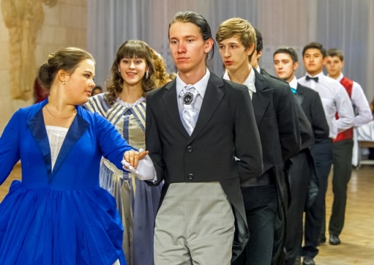
В середине декабря в Челябинском государственном университете прошло традиционное мероприятие – зимний бал, посвященный на этот раз эпохе Михаила Булгакова.
Традиция исторических ролевых раутов в ЧелГУ возникла много лет назад.

Так, в прошлом году студенты и преподаватели побывали на Пушкинском балу. Организуют тематические вечера сами студенты при поддержке управления воспитательной работы и профкома ЧелГУ.

Для того​ чтобы гости чувствовали себя уверенно, накануне все желающие могли посетить бесплатные подготовительные занятия по танцам. Однако, и отсутствие должного навыка, как и отсутствие партнера для танца, не становится причиной отказаться от участия в мероприятии.
На костюмированном балу можно было встретить не только дам и кавалеров, но и персонажей книг великого автора: ведьм и колдунов, кошек и котов, врачей и медсестер, Белых и Красных. Помимо танцевальной программы, устроители было немало сюрпризов: вкусный фуршет с настоящей абрикосовой, буккроссинг, фокусы и чудеса, викторина, загадки господина Шарикова.
8. «Квадрат Декарта» ТюмГУ формирует профильные факультеты

Первая смена учебно-научной школы для интеллектуально увлеченных школьников пройдет с 4 по 14 января 2016 года.

«Квадрат Декарта» – это особая атмосфера сотрудничества и сотворчества, осмысление и поиск нестандартных решений и постановка оригинальных задач. Педагоги учат не только тому, как прийти к верному решению, но и, что более ценно, как поставить новый вопрос к существующей проблеме, как увидеть новое в, казалось бы, знакомой теме.

Каждый участник Школы зачисляется на профильный факультет. Стать успешным помогут ежедневные занятия под руководством ведущих преподавателей школ, вузов, научных центров.


В программе:

-предметные профильные учебные курсы (теоретические и практические занятия по профилирующим дисциплинам);
-межпредметные учебные спецкурсы (теория игр, теория вероятности, основы логики и др. по профилям);
-метапредметные мастер-классы (мотивация, целеполагание, проектирование, коммуникация, ТРИЗ, «дизайн мышления», форсайт-сессия и др.).
-работа над собственным проектом и его защита;
-насыщенная спортивная, творческая, досуговая программа; знакомство с ТюмГУ, посещение научных лабораторий, творческие встречи с известными людьми уже добившимися серьезных успехов в жизни, а также молодыми, перспективными ребятами, еще только создающими свою формулу успеха.

Занятия будут проходить в «Ребячьей республике». Для участия в программе первой смены (математика, физика) приглашаются учащиеся 8 –11 классов. По всем вопросам, в том числе подачи заявки на участие, можно обращаться на подготовительное отделение Аппарата приемной комиссии ТюмГУ 8 (3452) 61-01-03; 54-20-02, e-mail:t.m.veshkurceva@utmn.ru. Контактное лицо: Вешкурцева Татьяна Михайловна
Источник: http://www.utmn.ru/presse/novosti/priyem/113324/ ТюмГУ

- День открытых дверей — 2015 в УралГУФК

6 декабря, в конференц-зале УралГУФК прошел День открытых дверей. Ознакомительное мероприятие объединило несколько сотен абитуриентов, заинтересованных в поступлении в Уральский государственный университет физической культуры. Важно отметить, что гостями УралГУФК стали жители не только Челябинска.

Перед юношами, девушками и их родителями выступило руководство вуза, а также деканы всех факультетов.

УралГУФК - единственный спортивный университет в Уральском федеральном округе! 2015 год — юбилейный в истории вуза. Университету исполнилось 45 лет! За это время Уральский государственный университет физической достиг больших успехов. Вуз ежегодно выпускает около двух тысяч бакалавров и магистров по 40 видам спорта. Сегодня университет это:


Институт туризма и социально-культурного сервиса
Факультет зимних видов спорта и единоборств
Факультет летних видов спорта
Факультет оздоровительных технологий и спортивной медицины
Факультет экономики, юриспруденции и гуманитарных наук

Материально-техническая база УралГУФК— это три учебных корпуса, учебно-спортивный комплекс «Легкоатлетический манеж», научно-исследовательская лаборатория, оздоровительный корпус, музей истории, столовая, два общежития на 700 мест!

Спортсменам высшего класса предоставляется индивидуальный график обучения, позволяющий без отрыва от спортивной подготовки получать теоретические и практические знания в сфере физической культуры и спорта.

Ежегодно сотни студентов университета посещают страны ближнего и дальнего зарубежья для обмена опытом в сфере физкультурного воспитания. В частности, в 2015 году студенты вуза прошли несколько стажировок в Венгрии.

- Швейцарское образование

Беспрецедентная акция от Екатеринбургского Центра «Обучение за рубежом»! Бесплатная помощь в поступлении в престижные вузы Швейцарии по направлениям: «Отельный менеджмент», «Туризм», «Событийный и спортивный менеджмент» и многим другим.
В акции принимают участие университеты, входящие в ассоциацию Swiss Education Group - сеть ведущих школ отельного менеджмента.
* крупнейшая образовательная группа школ отельного менеджмента в Швейцарии
* обучение по всем программам на английском языке
* 100% трудоустройство выпускников в ведущие компании индустрии
* оплачиваемые стажировки во время обучения (до 2500 швейцарских франков в месяц)
* окончание вуза с двумя дипломами – швейцарским и британским/американским
* обучение и проживание на кампусе пятизвездочного отеля
БАКАЛАВРИАТ/ МАГИСТРАТУРА/ ПОСТДИПЛОМНОЕ ОБУЧЕНИЕ
Отельный менеджмент  Туризм  Дизайн отелей  Событийный и спортивный менеджмент | Бизнес  Курорты и спа-салоны  Бренд-менедмент товаров класса люкс  Кулинарное искусство
С 1982 года Швейцарская Образовательная Группа (Swiss Education Group) является крупнейшим в стране провайдером образовательных услуг в индустрии гостеприимства, а также послом швейцарского образования в мире. Программы Swiss Education Group ориентированы на индустрию роскоши, превосходное качество, искусство сервиса и внимания к гостям, а также инновации. С помощью опытных преподавателей Вы получите образование, которое поможет вам преуспеть и стать вдохновляющим лидером в конкурентной профессиональной среде. Впечатляющий список аккредитаций подтверждает, что Swiss Education Group обеспечивает качество мирового класса образовательных программ по гостиничному и туристическому менеджменту.
Предлагаем Вам уникальную возможность познакомиться с университетами заранее:
✔на профориентационных курсах, которые проводятся на базе университетов в летний период
* индивидуальные консультации по программам
* экскурсии по кампусам университетов
* встречи и беседы с преподавателями и студентами университетов
* знакомство со Швейцарией в целом
✔на днях открытых дверей (экскурсии по учебным заведениям, беседы с преподавателями и студентами, проживание бесплатное)
Более подробную информацию о программах Швейцарской Образовательной Группы можно получить в офисе компании «Екатеринбургский центр «Обучение за рубежом» по адресу:
620026, г. Екатеринбург, ЦМТЕ, ул. Куйбышева, дом 44-Д, 8-этаж, офис 806
Тел.: (343) 3-808-444
info@edu-abroad.su

